ORDE VAN DIENST
Protestantse Gemeente Driel

22 februari 2026
1e zondag in de Veertigdagentijd

Orgelspel

Dienst van de voorbereiding

Moment van stilte
Welkom en mededelingen

Intochtslied: 91: 1 en 5 (staand)

Bemoediging en groet
V: Onze hulp is in de naam van de HEER
A: die hemel en aarde gemaakt heeft
V: Die trouw blijft tot in eeuwigheid
A: en niet loslaat het werk van zijn Handen.

V: Genade zij u en vrede
van God, onze Vader en
onze Heer, Jezus Christus,
door de Heilige Geest
A: amen

Drempelgebed

(we gaan zitten)

Lied: 91: 7, 8

Kyriëgebed

Afgesloten met lied 51b (als de organist dat ziet zitten)
Luister via: Create in me a clean heart - Kerkliedwiki

Dienst van de Schrift

Gebed van de zondag

Aandacht voor de kinderen (is er een project voor de veertigdagentijd?)

Lezing: Matteüs 4: 1 - 11

Lied: 538 Een mens te zijn op aarde

Lezing: Matteüs 16: 13 – 20

Lied: 528 Omdat Hij niet ver wou zijn

Overdenking

Orgelspel

Lied: Lied 65 uit: Het liefste lied van overzee van Sytse de Vries, Zoek de stilte, vind de ruimte
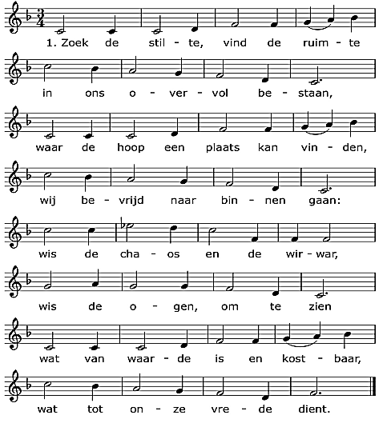

2. Stilte vraagt om ons vertrouwen,
koelt de hitte, remt de tred.
God, de stilte die ons aanspreekt,
kent ons wezen, raakt de kern.
Hij schept ruimt in ons denken,
schaduw die de zon laat zien,
schenkt ons moed waar wij te klein zijn,
geeft geloven doel en zin.

3. Laten wij in zijn Geest voortgaan,
open voor elkaars verdriet,
angsten uit ons leven bannen,
want de ruimte moet gevierd:
ruimte voor de diepste dromen,
ruimt voor zorgvuldigheid,
ruimte die wij kunnen delen,
ruimte waar de Geest geleidt!

Dienst van gebeden en gaven

Gebeden: dankgebed, voorbeden, stil gebed, Onze Vader

Onze Vader, die in de hemel zijt
Uw Naam worde geheiligd
Uw Koninkrijk kome
Uw wil geschiedde
gelijk in de hemel alsook op aarde
en geef ons heden ons dagelijks brood
en vergeef ons onze schulden
gelijk ook wij vergeven onze schuldenaren
en leidt ons niet in verzoeking,
maar verlos ons van de boze,
want van u is het Koninkrijk,
en de kracht en de heerlijkheid
tot in eeuwigheid.
Amen!

Inzameling van de gaven

(kinderen komen terug; we gaan staan)

Slotlied: 536 Alles wat over ons geschreven is

Wegzending en zegen (door gemeente be-aamd:)
Orgelspel

